|  |
| --- |
| Use cases (v0.4) |
| Εργαστηριακή Άσκηση – Τεχνολογία Λογισμικού 2022-2023 |

Μέλη ομάδας

Η ομάδα μας αποτελείται από:

|  |  |  |  |
| --- | --- | --- | --- |
| **Ονοματεπώνυμο** | **Αριθμός Μητρώου** | **Έτος Σπουδών** | **Email** |
| ΒΑΣΙΛΕΙΟΣ ΚΑΖΟΛΙΑΣ | 1072610 | 4o | [up1072610@upnet.gr](mailto:up1072610@upnet.gr) |
| ΔΙΟΝΥΣΙΟΣ-ΚΩΝΣΤΑΝΤΙΝΟΣ ΚΑΨΙΜΑΛΗΣ | 1072603 | 4o | [up1072603@upnet.gr](mailto:up1072603@upnet.gr) |
| ΝΙΚΟΣ ΜΠΕΛΙΜΠΑΣΑΚΗΣ | 1072646 | 4o | [up1072646@upnet.gr](mailto:up1072646@upnet.gr) |
| ΠΑΥΛΟΣ ΠΕΣΚΕΛΙΔΗΣ | 1072483 | 4o | [up1072483@upnet.gr](mailto:up1072483@upnet.gr) |

|  |  |
| --- | --- |
| Ρόλοι μελών για το τεχνικό κείμενο | |
| Editor | ΔΙΟΝΥΣΙΟΣ-ΚΩΝΣΤΑΝΤΙΝΟΣ ΚΑΨΙΜΑΛΗΣ , ΝΙΚΟΛΑΟΣ ΜΠΕΛΙΜΠΑΣΑΚΗΣ, |
| Contributor | ΒΑΣΙΛΗΣ ΚΑΖΟΛΙΑΣ |
| Peer reviewer | ΠΑΥΛΟΣ ΠΕΣΚΕΛΙΔΗΣ |

Αλλαγές ως προς το Use-cases(v0.3)

Σε σχέση με την προηγούμενη έκδοση του τεχνικού αυτού κειμένου, έχουν πραγματοποιηθεί αλλαγές.

Use case diagram

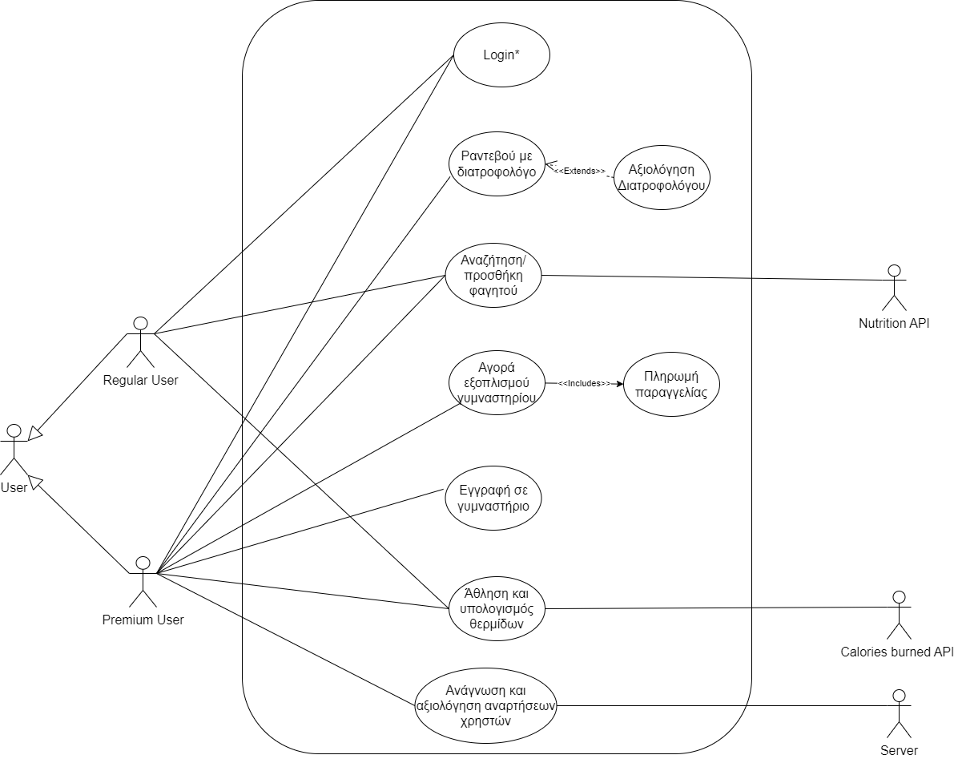

* Με αστερίσκο(*) σημειώνουμε τις λειτουργίες της εφαρμογής που δεν είναι απαραίτητο ότι θα υλοποιηθούν. Όλες οι υπόλοιπες λειτουργίες θα υλοποιηθούν κανονικά.

Περιγραφή των use cases

Αναζήτηση/προσθήκη φαγητού

Βασική ροή:

1. Ο χρήστης παραθέτει το φαγητό και την ποσότητα που τον ενδιαφέρει στη «σελίδα αναζήτησης φαγητού».
2. Το σύστημα κάνει αναζήτηση στη λίστα φαγητών, η οποία αποκτά τα δεδομένα της από το “nutrition API” και τον χρήστη, και εντοπίζει το συγκεκριμένο φαγητό και τις διατροφικές πληροφορίες αυτού.
3. Το σύστημα εμφανίζει τη «σελίδα λεπτομερειών φαγητου», η οποία περιέχει τα μακροθρεπτικά συστατικά και τις θερμίδες για την δοσμένη ποσότητα του φαγητού.
4. Το σύστημα ρωτάει τον χρήστη αν επιθυμεί να προσθέσει το φαγητό αυτό στην ημερήσια λίστα γευμάτων του.
5. Ο χρήστης επιλέγει να προσθέσει το φαγητό στην ημερήσια λίστα γευμάτων του.
6. Το σύστημα προσθέτει το φαγητό αυτό στην ημερήσια λίστα γευμάτων του χρήστη.
7. Το σύστημα αθροίζει τα μακροθρεπτικά συστατικά του εν λόγω φαγητού με τα ήδη καταχωρημένα της συγκεκριμένης ημέρας, και ανανεώνει την ημερήσια λίστα κατανάλωσης, η οποία περιέχει τα μακροθρεπτικά συστικά που έχει εκλάβει ο χρήστης το εικοσιτετράωρο αυτό.
8. Το σύστημα εμφανίζει στον χρήστη την σελίδα «Ημερήσια λίστα γευμάτων/Ημερήσια λίστα κατανάλωσης».

Εναλλακτική ροή 1:

2.α. Το σύστημα αναζητά στη λίστα φαγητών, αλλά δεν εντοπίζει το φαγητό που καταχώρησε ο χρήστης.

2.β. Το σύστημα εμφανίζει μήνυμα για τον ανεπιτυχή εντοπισμό του φαγητού που πληκτρολόγησε ο χρήστης.

2.γ. Το σύστημα εμφανίζει στον χρήστη την «Σελίδα χειροκίνητης προσθήκης φαγητού στη λίστα φαγητών».

2.δ. Ο χρήστης παραθέτει χειροκίνητα το όνομα του εν λόγω φαγητού και τις διατροφικές πληροφορίες αυτού.

2.ε. Το σύστημα προσθέτει το φαγητό αυτό στην λίστα φαγητών.

2.ζ. Η περίπτωση χρήσης συνεχίζεται από το βήμα 3 της βασικής ροής.

Εναλλακτική ροή 2:

5.α. Ο χρήστης επιλέγει να μην προσθέσει το φαγητό στην ημερήσια λίστα γευμάτων του.

5.β. Η περίπτωση χρήσης συνεχίζεται από το βήμα 8 της βασικής ροής.

Ραντεβού με διατροφολόγο

Βασική ροή

1. Το σύστημα εμφανίζει την σελίδα «Λίστα διατροφολόγων», η οποία περιέχει μία λίστα με διατροφολόγους.
2. Ο χρήστης επιλέγει έναν διατροφολόγο από την λίστα.
3. Το σύστημα εμφανίζει την σελίδα «Πληροφορίες διατροφολόγου», η οποία περιέχει τις πληροφορίες του διατροφολόγου που επέλεξε ο χρήστης (τηλέφωνο,e-mail και βιογραφικό).
4. Το σύστημα ρωτάει τον χρήστη αν επιθυμεί να κλείσει ραντεβού με εκείνον τον διατροφολόγο.
5. Ο χρήστης επιλέγει να κλείσει ραντεβού με τον διατροφολόγο.
6. Το σύστημα εμφανίζει την σελίδα «Επιλογή ημέρας», η οποία περιέχει τις ημέρες που μπορεί να επιλέξει ο χρήστης να κλείσει ραντεβού με τον επιλεγμένο διατροφολόγο, σε διάστημα μίας εβδομάδας.
7. Ο χρήστης επιλέγει την ημέρα που επιθυμεί.
8. Το σύστημα κάνει έλεγχο και διαπιστώνει ότι ο επιλεγμένος διατροφολόγος έχει κάποια ελεύθερη ώρα για ραντεβού την ημέρα αυτή.
9. Το σύστημα εμφανίζει την σελίδα «Επιλογή ώρας ραντεβού», η οποία περιέχει τις διαθέσιμες ώρες της ημέρας που επέλεξε ο χρήστης για ραντεβού με τον συγκεκριμένο διατροφολόγο.
10. Ο χρήστης επιλέγει την ώρα που επιθυμεί.
11. Το σύστημα εμφανίζει την σελίδα «Επιβεβαίωση ραντεβού», στην οποία το σύστημα ζητάει από τον χρήστη την επιβεβαίωση του ραντεβού.
12. Ο χρήστης επιβεβαιώνει το ραντεβού.
13. Το σύστημα προσθέτει στην λίστα «τα ραντεβού μου» του χρήστη τις πληροφορίες του συγκεκριμένου ραντεβού.
14. Το σύστημα εμφανίζει στον χρήστη την σελίδα «Ραντεβού χρήστη».

Εναλλακτική ροή 1:

5.α. Ο χρήστης επιλέγει να μην κλείσει ραντεβού με τον διατροφολόγο.

5.β. Η περίπτωση χρήσης συνεχίζεται από το βήμα 1 της βασικής ροής.

Εναλλακτική ροή 2:

8.α. Το σύστημα διαπιστώνει ότι ο διατροφολόγος αυτός δεν έχει διαθέσιμη ώρα για ραντεβού την ημέρα που έχει επιλέξει ο χρήστης.

8.β. Το σύστημα εμφανίζει σχετικό μήνυμα για να ενημερώσει τον χρήστη.

8.γ. Η περίπτωση χρήσης συνεχίζεται από το βήμα 1 της βασικής ροής.

Εναλλακτική ροή 3:

12.α. Ο χρήστης δεν επιβεβαιώνει το ραντεβού.

12.β. Η περίπτωση χρήσης συνεχίζεται από το βήμα 1 της βασικής ροής.

Αξιολόγηση Διατροφολόγου

Βασική ροή

1. Το σύστημα εμφανίζει στον χρήστη την σελίδα «Επιλογή διατροφολόγου», η οποία περιέχει μια λίστα με διατροφολόγους.
2. Ο χρήστης επιλέγει έναν διατροφολόγο.
3. Το σύστημα ελέγχει την λίστα «τα ραντεβού μου» του χρήστη, για να ελέγξει αν ο χρήστης έχει πραγματοποιήσει κάποιο ραντεβού με τον διατροφολόγο στο παρελθόν, και διαπιστώνει ότι αυτό ισχύει.
4. Το σύστημα εμφανίζει στον χρήστη την σελίδα «Αξιολόγηση διατροφολόγου», η οποία περιέχει μία φόρμα αξιολόγησης προς συμπλήρωση.
5. Ο χρήστης συμπληρώνει τα πεδία της φόρμας (σκορ αξιολόγησης, σχόλια για διατροφολόγο) και την υποβάλει.
6. Το σύστημα ελέγχει την αξιολόγηση του χρήστη και διαπιστώνει ότι όλα τα στοιχεία της φόρμας είναι έγκυρα.
7. Το σύστημα εμφανίζει στον χρήστη μήνυμα για την επιτυχή υποβολή της αξιολόγησης του.
8. Το σύστημα ανανεώνει το συνολικό σκορ αξιολόγησης του συγκεκριμένου διατροφολόγου, συνυπολογίζοντας την προαναφερθείσα αξιολόγηση του χρήστη.

Εναλλακτική ροή 1:

3.α. Το σύστημα διαπιστώνει ότι ο χρήστης δεν έχει πραγματοποιήσει κάποιο ραντεβού με τον διατροφολόγο στο παρελθόν.

3.β. Το σύστημα εμφανίζει σχετικό μήνυμα σφάλματος.

3.γ. Η περίπτωση χρήσης συνεχίζεται από το βήμα 1 της βασικής ροής.

Εναλλακτική ροή 2:

6.α. Το σύστημα διαπιστώνει ότι τα στοιχεία της φόρμας αξιολόγησης που έχει συμπληρώσει ο χρήστης δεν είναι έγκυρα.

6.β. Το σύστημα εμφανίζει σχετικό μήνυμα σφάλματος.

6.γ. Η περίπτωση χρήσης συνεχίζεται από το βήμα 4 της βασικής ροής.

Αγορά επαγγελματικού εξοπλισμού

Βασική ροή:

1. Το σύστημα εμφανίζει την σελίδα «Λίστα καταστημάτων», η οποία περιέχει το χρηματικό υπόλοιπο που έχει ο χρήστης στην εφαρμογή και μία λίστα με καταστήματα.
2. Ο χρήστης επιλέγει το κατάστημα που επιθυμεί.
3. Το σύστημα εμφανίζει την σελίδα «Διαθέσιμα προϊόντα», η οποία περιέχει τα διαθέσιμα προϊόντα του συγκεκριμένου καταστήματος.
4. Ο χρήστης επιλέγει τα προϊόντα και την ποσότητα που επιθυμεί και τα προσθέτει στο καλάθι του.
5. Το σύστημα εμφανίζει στον χρήστη την σελίδα «Ολοκλήρωση αγορών», όπου ζητάει από τον χρήστη να επιβεβαιώσει και να προχωρήσει στην διαδικασία ολοκλήρωσης της παραγγελίας.
6. Ο χρήστης επιβεβαιώνει.
7. Το σύστημα εμφανίζει στον χρήστη την σελίδα «Στοιχεία δρομολόγησης», όπου ζητάει από εκείνον να συμπληρώσει την «φόρμα δρομολόγησης» με τα στοιχεία του (λ.χ. διεύθυνση, Τ.Κ., ονοματεπώνυμο) για τη δρομολόγηση της παραγγελίας.
8. Ο χρήστης καταχωρεί τα ζητούμενα στοιχεία.
9. Το σύστημα ελέγχει την «φόρμα δρομολόγησης» και διαπιστώνει ότι τα στοιχεία που καταχώρησε ο χρήστης είναι έγκυρα.
10. Το σύστημα εμφανίζει στον χρήστη την σελίδα «Ολοκλήρωση παραγγελίας», η οποία περιέχει τα προϊόντα που εκείνος έχει επιλέξει για αγορά και το συνολικό κόστος αυτών, και ρωτάει τον χρήστη αν επιβεβαιώνει.
11. Ο χρήστης επιβεβαιώνει και συνεχίζει στη διαδικασία της πληρωμής (περίπτωση χρήσης “Πληρωμή παραγγελίας”).

Εναλλακτική ροή 1:

9.α. Το σύστημα διαπιστώνει πως τα στοιχεία του χρήστη δεν είναι έγκυρα.

9.β. Το σύστημα εμφανίζει μήνυμα για να ενημερώσει τον χρήστη για την μη εγκυρότητα των στοιχείων που καταχώρησε.

9.γ. Η περίπτωση χρήσης συνεχίζεται από το βήμα 7 της βασικής ροής.

Εναλλακτική ροή 2:

11.α. Ο χρήστης δεν επιθυμεί να προχωρήσει σε πληρωμή (δεν επιβεβαιώνει).

11.β. Η περίπτωση χρήσης συνεχίζεται από το βήμα 1 της βασικής ροής.

Πληρωμή παραγγελίας

Βασική ροή:

1. Το σύστημα ελέγχει αν ο χρήστης έχει επαρκές διαθέσιμο υπόλοιπο για την ολοκλήρωση της αγοράς, και διαπιστώνει ότι έχει.
2. Το σύστημα ρωτάει τον χρήστη αν έχει εκπτωτικό κουπόνι.
3. Ο χρήστης απαντάει θετικά στην εν λόγω ερώτηση.
4. Το σύστημα ζητάει από τον χρήστη να εισάγει τον κωδικό του εκπτωτικού κουπονιού.
5. Ο χρήστης εισάγει τον εκπτωτικό κωδικό.
6. Το σύστημα ελέγχει αν ο εκπτωτικός κωδικός είναι έγκυρος, και διαπιστώνει ότι είναι.
7. Το σύστημα υπολογίζει το νέο κόστος της παραγγελίας, μετά την εφαρμογή της έκπτωσης.
8. To σύστημα υπολογίζει και εμφανίζει το νέο υπόλοιπο του χρήστη, αφαιρώντας από αυτό το κόστος της παραγγελίας.
9. Το σύστημα εμφανίζει μήνυμα για την επιτυχή πληρωμή.

Εναλλακτική ροή 1:

1.α. Το σύστημα διαπιστώνει ότι ο χρήστης δεν έχει επαρκές διαθέσιμο υπόλοιπο για την ολοκλήρωση της αγοράς.

1.β. Το σύστημα ζητάει από τον χρήστη να ανανεώσει το υπόλοιπο του.

1.γ. Ο χρήστης επιλέγει το ποσό που επιθυμεί να προσθέσει στο παρόν υπολοίπου του.

1.δ. Το σύστημα ανανεώνει το διαθέσιμο υπόλοιπο του χρήστη.

1.ε. Η περίπτωση χρήσης συνεχίζεται από το βήμα 1 της βασικής ροής.

Εναλλακτική ροή 2:

3.α. Ο χρήστης απαντάει αρνητικά στην εν λόγω ερώτηση.

3.β. Η περίπτωση χρήσης συνεχίζεται από το βήμα 8 της βασικής ροής.

Εναλλακτική ροή 3:

6.α. Το σύστημα διαπιστώνει ότι ο εκπτωτικός κωδικός δεν είναι έγκυρος.

6.β. Το σύστημα εμφανίζει μήνυμα για να ενημερώσει τον χρήστη για την μη εγκυρότητα του κωδικού.

6.γ. Η περίπτωση χρήσης συνεχίζεται από το βήμα 2 της βασικής ροής.

Εγγραφή σε γυμναστήριο

Βασική ροή:

1. Ο χρήστης επιλέγει ένα συγκεκριμένο πρόγραμμα που θέλει να διαθέτει το γυμναστήριο που εντέλει θα διαλέξει.
2. Το σύστημα εμφανίζει μία λίστα με τα γυμναστήρια που διαθέτουν το συγκεκριμένο πρόγραμμα.
3. Ο χρήστης επιλέγει ένα από τα γυμναστήρια της λίστας.
4. Το σύστημα εμφανίζει πληροφορίες για το γυμναστήριο αυτό.
5. Ο χρήστης επιλέγει να προχωρήσει σε εγγραφή στο εν λόγω γυμναστήριο.
6. Το σύστημα εμφανίζει τρεις επιλογές για την διάρκεια της συνδρομής που πρόκειται να κάνει ο χρήστης (εβδομαδιαία, μηνιαία, ετήσια).
7. Ο χρήστης διαλέγει μία από τις παραπάνω επιλογές.
8. Το σύστημα ζητάει από τον χρήστη να εισάγει τα στοιχεία του.
9. Ο χρήστης καταχωρεί τα στοιχεία που του ζητάει το σύστημα.
10. Το σύστημα ελέγχει τα στοιχεία που καταχώρησε ο χρήστης και διαπιστώνει ότι είναι έγκυρα.
11. Το σύστημα αποθηκεύει τα στοιχεία του χρήστη και ολοκληρώνεται η εγγραφή του στο γυμναστήριο.
12. Το σύστημα εμφανίζει μήνυμα για την επιτυχή ολοκλήρωση της εγγραφής του χρήστη στο γυμναστήριο.

Εναλλακτική ροή 1:

5.α. Ο χρήστης επιλέγει να μην προχωρήσει σε εγγραφή στο εν λόγω γυμναστήριο.

5.β. Η περίπτωση χρήσης συνεχίζεται από το βήμα 1 της βασικής ροής.

Εναλλακτική ροή 2:

10.α. Το σύστημα διαπιστώνει ότι τα στοιχεία που καταχώρησε ο χρήστης δεν είναι έγκυρα.

10.β. Το σύστημα εμφανίζει μήνυμα για να ενημερώσει τον χρήστη για την μη εγκυρότητα των στοιχείων που καταχώρησε.

10.γ. Η περίπτωση χρήσης συνεχίζεται από το βήμα 8 της βασικής ροής.

Άθληση και υπολογισμός θερμίδων

Βασική ροή:

1. Το σύστημα ζητάει από τον χρήστη να καταχωρήσει μία αθλητική δραστηριότητα.
2. Ο χρήστης πληκτρολογεί μία αθλητική δραστηριότητα.
3. Το σύστημα αναζητά και εντοπίζει αθλητικές δραστηριότητες που ταιριάζουν με την καταχώρηση που πραγματοποίησε ο χρήστης.
4. Το σύστημα εμφανίζει μία λίστα με αυτές τις αθλητικές δραστηριότητες.
5. Ο χρήστης επιλέγει μία από τις δραστηριότητες της λίστας.
6. Το σύστημα ζητάει από τον χρήστη να αρχίσει την λειτουργία της χρονομέτρησης.
7. Ο χρήστης ξεκινάει την λειτουργία της χρονομέτρησης.
8. Το σύστημα ζητάει από τον χρήστη να τερματίσει την λειτουργία της χρονομέτρησης.
9. Ο χρήστης τερματίζει την λειτουργία της χρονομέτρησης.
10. Το σύστημα υπολογίζει και εμφανίζει τις θερμίδες που έκαψε ο χρήστης, με βάση την χρονική διάρκεια που μετρήθηκε.
11. Το σύστημα αφαιρεί τις θερμίδες αυτές από το ημερήσιο άθροισμα θερμίδων του χρήστη και το εμφανίζει.

Εναλλακτική ροή 1:

3.α. Το σύστημα αναζητά αλλά δεν εντοπίζει καμία αθλητική δραστηριότητα που να ταιριάζει με την καταχώρηση που πραγματοποίησε ο χρήστης.

3.β. Το σύστημα εμφανίζει σχετικό μήνυμα στον χρήστη για να τον ενημερώσει.

3.γ. Το σύστημα ζητάει από τον χρήστη να εισάγει τον αριθμό των θερμίδων που καίγονται ανά ώρα μέσω της ενασχόλησης ενός ατόμου με την συγκεκριμένη αθλητική δραστηριότητα.

3.δ. Ο χρήστης καταχωρεί τον ζητούμενο αριθμό.

3.ε. Το σύστημα εμφανίζει μήνυμα για την επιτυχή καταχώρηση των ζητούμενων θερμίδων.

3.ζ. Η περίπτωση χρήσης συνεχίζεται από το βήμα 6 της βασικής ροής.

Ανάγνωση και αξιολόγηση αναρτήσεων χρηστών

Βασική ροή:

1. Το σύστημα εμφανίζει μία λίστα με τους τίτλους των κειμένων που έχουν αναρτηθεί από χρήστες της εφαρμογής.
2. Ο χρήστης επιλέγει ένα από τα κείμενα της λίστας.
3. Το σύστημα εμφανίζει ολόκληρο το κείμενο και το όνομα του χρήστη που το ανάρτησε, συνοδευόμενο από πιθανά σχόλια και αξιολογήσεις που έχουν πραγματοποιήσει χρήστες της εφαρμογής για το κείμενο αυτό.
4. Το σύστημα ζητάει από τον χρήστη να αξιολογήσει θετικά (like) ή αρνητικά (dislike) το κείμενο αυτό.
5. Ο χρήστης καταχωρεί την αξιολόγησή του.
6. Το σύστημα λαμβάνει την αξιολόγηση του χρήστη και ανανεώνει το σύνολο των αξιολογήσεων του εν λόγω κειμένου.
7. Το σύστημα ζητάει από τον χρήστη να πραγματοποιήσει ένα σχόλιο για το κείμενο αυτό.
8. Ο χρήστης πληκτρολογεί το σχόλιο του.
9. Το σύστημα λαμβάνει το σχόλιο του χρήστη και το προσθέτει στο σύνολο των σχολίων του κειμένου.
10. Το σύστημα εμφανίζει μήνυμα για την επιτυχή καταχώρηση του σχολίου που πραγματοποίησε ο χρήστης.